Як за допомогою Платформи електронних послуг (PUE) долучити додатки до вже поданої заяви на отримання субсидії на оплату ясел, дитячого клубу або денного опікуна
Ви хочете долучити додатки до заяви на отримання субсидії на оплату ясел, дитячого клубу або денного опікуна, яку вже подали? Ви можете долучити додатки до заяви за допомогою Платформи електронних послуг (PUE) ZUS. Дізнайтеся, як це зробити.

Що треба знати про додатки
Розмір одного додатку не має перевищувати 1 Мб. Натомість розмір заяви з усіма додатками не має перевищувати 5 Мб.
До заяви можна долучити додатки у форматах: TXT, ODT, DOC, DOCX, RTF, PDF, JPEG, GIF, TIFF, XLS, XML, PNG, ODS, PadES, XADES, JPG, TIF, SVG, XLSX, ZIP.
Якщо розмір Вашого додатка перевищує 1 Мб, Ви можете зменшити його розмір. Для цього, наприклад, скористайтеся доступними в Інтернеті знаряддями для зменшення розміру (тобто компресії) файлів.
Важливо
Переконайтеся, що файли, які Ви додаєте, є розбірливими та містять усі сторінки.

Як долучити додатки до заяви
- Увійдіть до свого облікового запису на PUE ZUS.
- Якщо Ви хочете долучити додатки до заяви, поданої за допомогою електронного банкінгу або порталу Emp@tia:
- перейдіть на вкладку [Застрахована особа] або [Одержувач допомоги],
- увійдіть на вкладку [Субсидія на ясла] > [Деталі Ваших заяв],
- натисніть [Доповнити заяву],
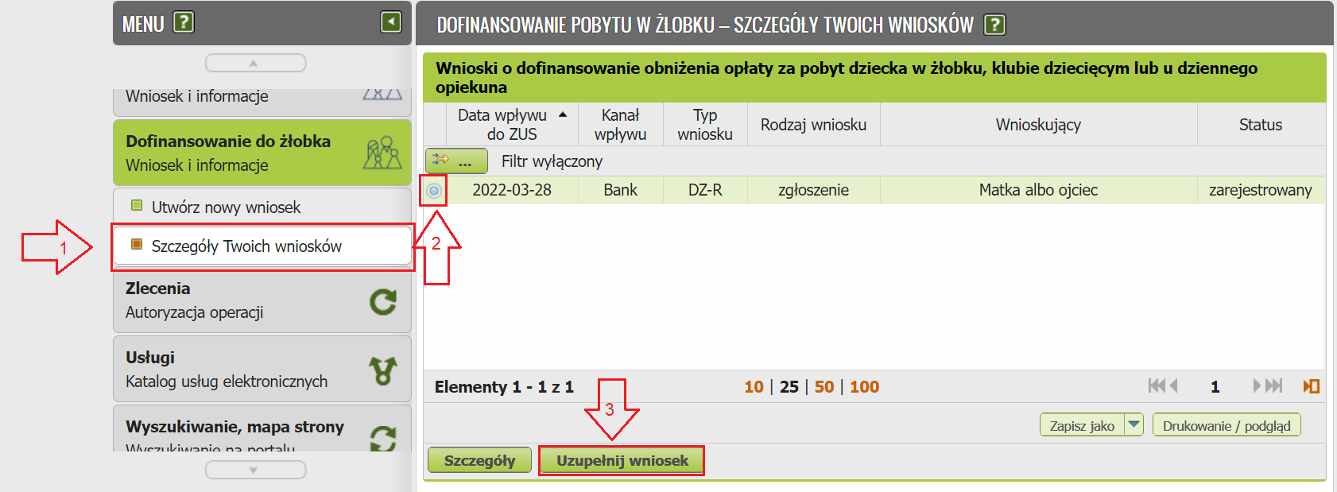

- відкриється вікно [Оберіть тип додатку]. Перейдіть до пункту 4 в інструкції.

- Якщо Ви хочете долучити додатки до заяви, поданоїза допомогою PUE ZUS:
- перейдіть до вкладки [Застрахована особа] або [Одержувач допомоги],
- увійдіть на вкладку [Сімейний опікунський капітал] > [Деталі Ваших заяв],
- натисніть [Доповнити заяву],
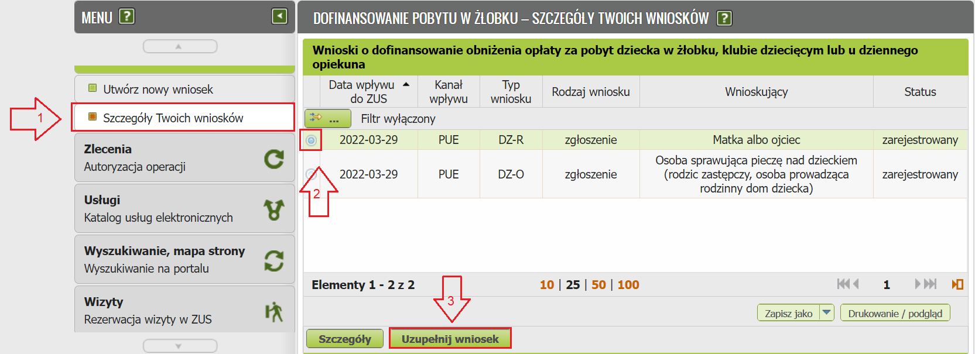

або
- увійдіть на вкладку [Документи та інформація] > [Подані документи],
- натисніть [Дослати додаток].
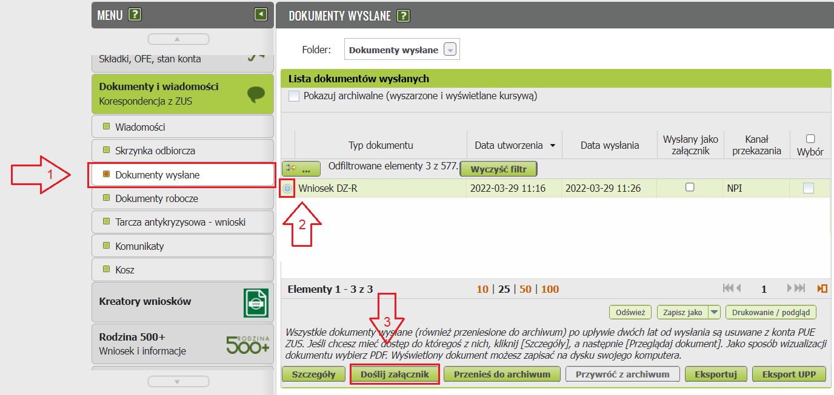

- Відкриється вікно [Оберіть тип додатку]. Зазначте [файл] та натисніть кнопку [Долучити додаток].

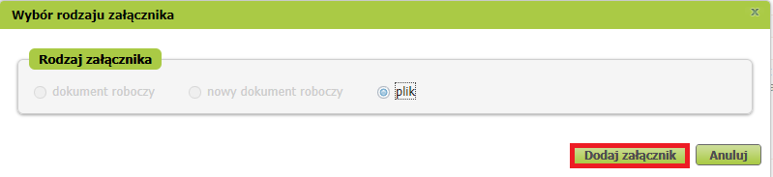
- Ви зможете надіслати нам додатки за допомогою загального листа (POG). Щоби долучити додатки, у наступному вікні натисніть [Долучити додаток]. Оберіть відповідні файли з диска Вашого комп’ютера.
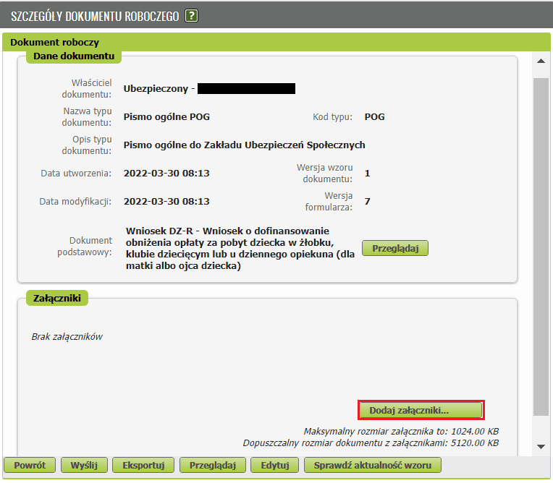
Якщо крім додатка Ви хочете в заяві POG передати нам ще будь-яку інформацію, натисніть у цьому вікні [Редагувати]. У Вас відкриється форма. На сторінці 2 в розділі [Опис справи] Ви можете подати додаткову інформацію. Потім натисніть [Зберегти] та [Закрити].
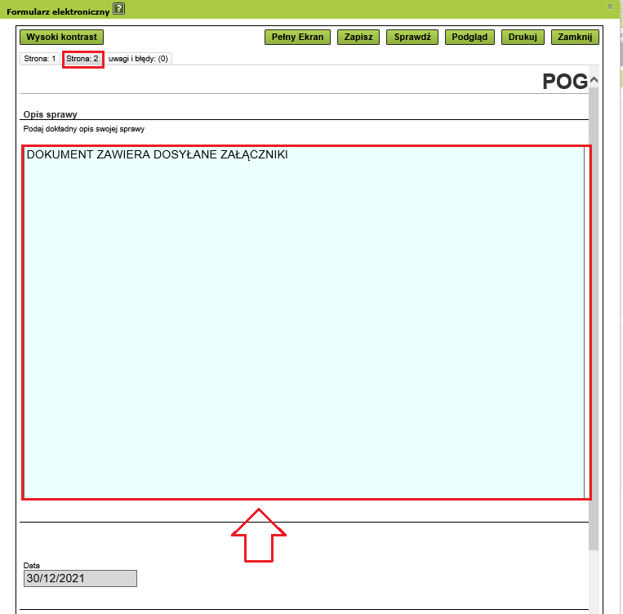

- У розділі [Додатки] Ви можете переглянути, які файли Ви долучаєте до заяви. Якщо всі потрібні файли вже долучені, натисніть кнопку [Надіслати].
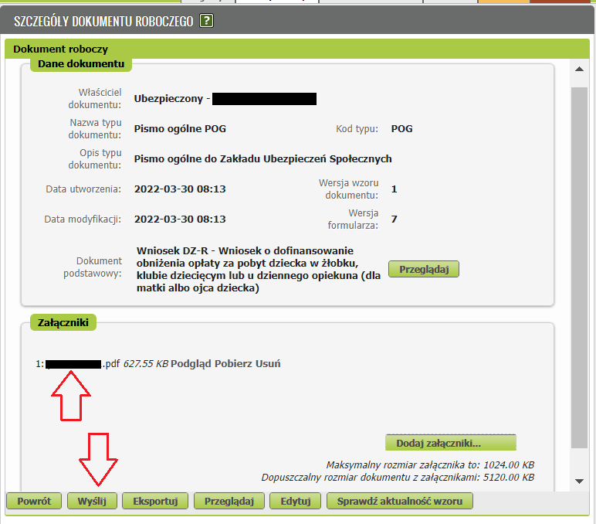

Як підписати заяву POG з додатками
Щоби підписати заяву, оберіть:
- Підпис обліковим записом на PUE — якщо Ви оберете цей спосіб підписання заяви, Ви не мусите подавати жодних додаткових даних — достатньо увійти до Вашого облікового запису на PUE ZUS.

